Paski tekla - jak wykorzystać je w jesiennych stylizacjach
W artykule piszemy co nieco o paskach Tekla z oferty sklepu internetowego Pasek do zegarka. Sprawdź dlaczego warto je wybrać jesienną porą.

Paski, buty i inne modne dodatki na jesień

Wrzesień to miesiąc, w którym zdecydowanie każdy z nas poczuje już jesień. W sklepach natomiast pojawiają się nowe kolekcje, które zapowiadają trendy zarówno na jesień i jak i na zimę. Jednym z nich zdecydowanie jest moda na motywy zwierzęce a także na krokodylą faktur. Wykorzystanie krokodylego motywu zauważyć możemy w dodatkach takich jak paski, buty czy torebki. Zegarkowe paski tekla to jeden z tych produktów, których design w dużej mierze opiera się o te fakturę, dzięki czemu są niesamowicie modne i szykowne.

Paski Tekla - zgodne z panującymi trendami

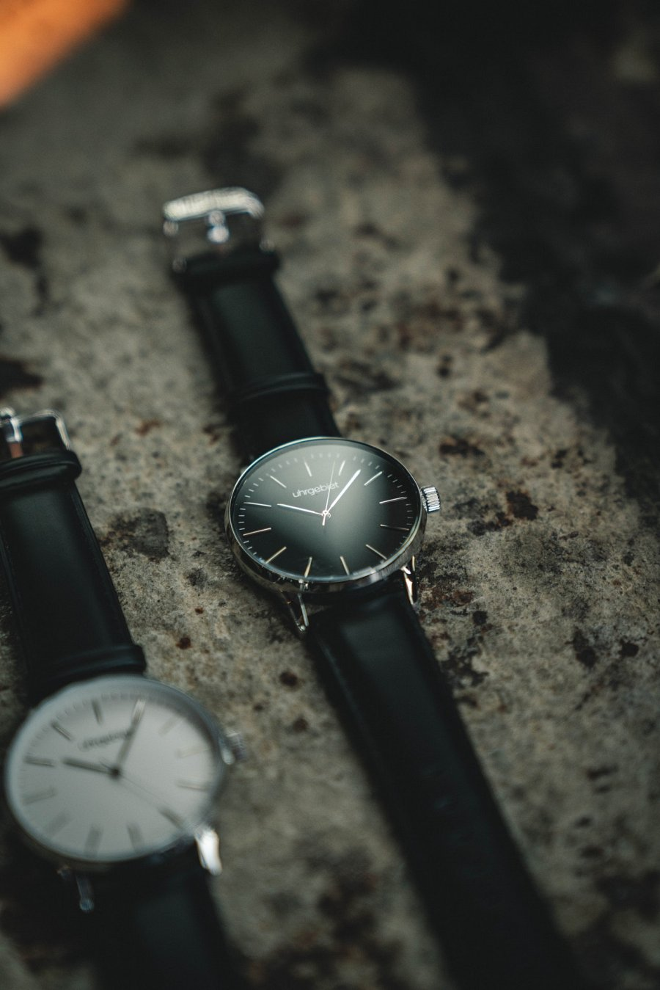
Jeżeli posiadasz w domu stary zegarek, którego już dawno nie nosisz warto zastosować pewien trick i wymienić w nim stary już i niemodny pasek na taki, który będzie zgodny z odpowiadającymi trendami na dany sezon. W tym celu polecamy zapoznanie się z paskami Tekla. Są to klasyczne paski ze skóry naturalnej, dostępne w sklepie internetowym pasek do zegarka. Niektóre z nich wykorzystują zwierzęcy motyw mianowicie imitację krokodylej skóry, dzięki temu wyglądają niesamowicie elegancko a także unikatowo.

